Câu 40: [1D2-5.5-3] (ĐỀ THAM KHẢO BGD&ĐT NĂM 2018-2019) Có hai dãy ghế đối diện nhau,mỗi dãy có ba ghế. Xếp ngẫu nhiên 6 học sinh,gồm 3 nam và 3 nữ,ngồi vào hai dãy ghế đó sao cho mỗi ghế có đúng một học sinh ngồi. Xác suất để mỗi học sinh nam đều ngồi đối diện với một học sinh nữ bằng.
A. . B. . C. . D. .
Lời giải
Chọn A
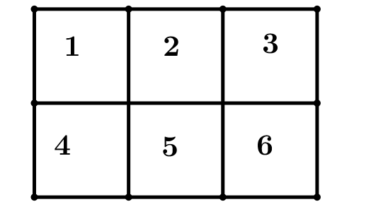
Số phần tử không gian mẫu là
Gọi là biến cố xếp học sinh nam và học sinh nữ vào hai dãy ghế sao cho nam nữ ngồi đối diện nhau.
Xếp một học sinh vào ghế số có cách
Xếp một học sinh vào ghế số có cách
Xếp một học sinh vào ghế số có cách
Xếp một học sinh vào ghế số có cách
Xếp một học sinh vào ghế số có cách
Xếp một học sinh vào ghế số có cách
Vậy số phần tử biến cố là
Xác suất cần tính là . Chọn A.
Câu 29. [1D2-3.2-3] (MĐ 103 BGD&ĐT NĂM 2017-2018) Hệ số của trong khai triển biểu thức bằng
A. B. C. D.
Lời giải
Chọn A
Hệ số của trong khai triển biểu thức là .
Hệ số của trong khai triển biểu thức là .
Suy ra hệ số của trong khai triển biểu thức là .
Câu 36: [1D2-5.5-3] (Mã đề 104 BGD&ĐT NĂM 2018) Ba bạn A, B, C mỗi bạn viết ngẫu nhiên lên bảng một số tự nhiên thuộc đoạn . Xác suất để ba số được viết ra có tổng chia hết cho bằng.
A. B. C. D.
Lời giải
Chọn A
Gọi số cần viết ra là . Ta có .
Phân đoạn ra thành tập:
là những số chia hết cho dư , có số.
là những số chia hết cho dư , có số.
là những số chia hết cho dư , có số.
Ta thấy số do A, B, C viết ra có tổng chia hết cho ứng với trường hợp sau:
TH1: cả số cùng thuộc một tập, số cách chọn là .
TH2: cả số thuộc ba tập khác nhau, số cách chọn là .
Xác suất cần tìm .

